Ордена Дружбы народов

Российский Университет Дружбы Народов

Аграрный факультет

Кафедра морфологии и физиологии животных

Курсовая работа по физиологии животных:

**Электрофизиология и электрография сердца собаки**

**Студент:** А. Ю. Павлюченко

**Группа:** СВ-22

**Руководитель:** доц. Г. И. Забалуев

г. Москва

Введение

Знание физиологии проводящей системы сердца и владение методами ее исследования чрезвычайно важно для любого врача, занимающегося ветеринарной медициной мелких домашних животных, поскольку заболевания сердца, связанные с нарушением работы его проводящей системы, достаточно часто встречаются в практике.

Электрокардиография как метод функциональной диагностики широко используется в медицине и ветеринарии. ЭКГ входит в протокол обследования кардиологического больного, и позволяет с высокой степенью достоверности определять виды и тяжесть аритмий, в меньшей степени этот метод чувствителен для выявления гипертрофии миокарда, локализации зон гипоксии и инфаркта, наличия стенозов и недостаточности клапанов.

Особенно важно мониторирование ЭКГ во время оперативных вмешательств и в послеоперационный период, т. к. это позволяет быстро диагностировать опасные для пациента нарушения в работе сердца и своевременно провести лечебные мероприятия.

При обследовании кардиологического больного результаты ЭКГ должны оцениваться в комплексе с результатами сбора анамнеза, физикального обследования, ЭхоКГ и рентгенографии. Другие методы исследования в кардиологической ветеринарной практике распространены меньше.

При подготовке данной работы автор постарался освоить метод электрокардиографии на достаточном для ветеринарного врача уровне.

Вследствие практической направленности и с целью сокращения объема печатной работы местами могут быть опущены базовые сведения, входящие в стандартный курс физиологии для ветеринарных вузов

Нормальная электрофизиология сердечной деятельности

Морфофункциональная характеристика кардиомиоцитов

В составе сердечной мышечной ткани выделяют несколько морфофункциональных разновидностей кардиомиоцитов:

Сократительные (типичные, рабочие) кардиомиоциты составляют 99% массы миокарда. Они обеспечивают сократительную функцию сердца и содержат большое количество упорядоченных миофибрилл и митохондрий, имеют развитый саркоплазматический ретикулум и систему Т-трубочек.

Проводящие (атипичные, специализированные) кардиомиоциты имеют слабо развитый сократительный аппарат и формируют проводящую систему сердца. Среди этого вида кардиомиоцитов различают Р-клетки и клетки Пуркинье:

Округлые Р-клетки (от англ, pale — бледный) со светлой цитоплазмой, почти лишенной сократительных элементов, обладают способностью периодически генерировать электрические импульсы, обеспечивая (в норме) автоматию сердечной мышцы;

Клетки Пуркинье имеют протяженную форму с большим диаметром и образуют волокна, осуществляя быстрое, незатухающее, своевременное и синхронное проведение возбуждения к сократительным кардиомиоцитам. Автоматия у клеток Пуркинье есть, но выражена в меньшей степени, чем у Р-клеток.

Переходные кардиомиоциты или Т-клетки (от англ. transitional — переходный) располагаются между проводящими и сократительными кардиомиоцитами и имеют промежуточные цитологические характеристики. Эти клетки обеспечивают взаимодействие остальных типов кардиомиоцитов.

Секреторные кардиомиоциты располагаются, преимущественно, в предсердиях и выполняют эндокринную функцию. В частности, эти клетки секретируют во внутреннюю среду предсердный натрийуретический пептид — гормон, принимающий участие в регуляции водно-электролитного баланса и артериального давления.

Морфологически сердечная мышечная ткань, в отличие от скелетной, не имеет симпластического строения, однако отдельные кардиомиоциты и структурно, и функционально тесно связаны друг с другом посредством вставочных дисков, особенно хорошо выраженных между сократительными кардиомиоцитами. Механическую связь обеспечивают находящиеся в области вставочного диска десмосомы и интердигитации, а функциональное взаимодействие — щелевые контакты (gap junctions) или нексусы.

При повреждающих воздействиях (гипотермия, некоторые яды и др.) проницаемость каналов в области щелевых контактов резко снижается, что приводит к нарушениям проведения возбуждения в миокарде.

Таблица 1. Основные типы кардиомиоцитов и их свойства

|  |  |  |  |  |
| --- | --- | --- | --- | --- |
| Морфофункциональная характеристика | Проводящие | | | Сократительные |
| Р-клетки | | Клетки Пуркинье |
| Основная локализация | СА-узел | АВ-соединение | Система Гиса — Пуркинье | Остальной миокард |
| Электрофизиологическая характеристика | С медленным ответом | | С быстрым ответом | |
| Максимальный диастолический потенциал | -60... -50 | -70...-60 | -95...-90 | -90.. .-80 |
| Параметры потенциала действия: |  |  |  |  |
| амплитуда (мВ) | 60—70 | 70—80 | 100—120 | 100—120 |
| овершут (мВ) | 0—10 | 5—15 | 20—30 | 20—30 |
| длительность (мс) | 100—300 | 100—300 | 300—500 | 200—300* |
| скорость нарастания фазы 0 (В/с) | 1—10 | 5—20 | 500—1000 | 100—300 |
| скорость проведения (м/с) | до 0,05 | 0,1 | 1—4 | 0,1—0,5" |
| Собственная частота импульсации (имп/мин) | 70—120*** | 40—60 | 20—40 | - **** |

* Длительность потенциала действия в предсердиях — 100—300 мс.

** Скорость проведения в AN-зоне атриовентрикулярного соединения около 0,05 м/с в пучке Гиса — меньше, чем в волокнах Пуркинье, в сократительных миоцитах предсердий — меньше, чем в желудочках.

*** ЧСС зависит от породы собаки, её величины и возраста

**** Сократительные кардиомиоциты не обладают автоматией.

Вставочные диски, расположенные на торцах клеток, соединяют кардиомиоциты «конец в конец», что приводит к образованию мышечных волокон, которые также связаны друг с другом посредством вставочных дисков. Таким образом, кардиомиоциты объединены в непрерывную электрическую сеть — функциональный синцитий. Вследствие такого строения миокарда возбуждение, возникшее в любой точке сердца, охватывает его целиком

Возбудимость, проводимость и автоматия миокарда обеспечивается электрохимическими процессами, происходящими на сарколемме кардиомиоцитов. Мембранный потенциал и его изменение обеспечиваются током ионов через ионные каналы. Градиенты ионных концентраций невозбужденной клетки показаны в таблице 2.

Таблица 2. Ионный градиент потенциала покоя

|  |  |  |
| --- | --- | --- |
| Снаружи клетки | Сарколемма | Внутри клетки |
| **20** Na+ | Na+ |
| K+ | **30** K+ |
| Ca2+ | **25** Ca2+ |
| **13** Cl- | Cl- |

Потенцал действия в кардиомиоцитах формируется так же, как в других клетках возбудимых тканей, однако, имеются определенные отличия:

Клетки с «быстрым ответом». К этому типу относятся все сократительные кардиомиоциты, проводящие кардиомиоциты предсердий и волокна Пуркинье. Кроме высокой скорости деполяризации, указанные клетки характеризуются большой амплитудой ПД, а также высокой скоростью и надежностью проведения возбуждения. МДП в этих кардиомиоцитах составляет около -90 мВ, а процесс формирования потенциала действия складывается из пяти фаз.

Клетки с «медленным ответом» представлены проводящими кардиомиоцитами синоатриального узла и атриовентрикулярного соединения. Для них характерна меньшая величина МДП (около -60 мВ), и меньшая амплитуда ПД и скорость его распространения. Фазы де- и реполяризации протекают более плавно, чем в «быстрых».

Таблица 3. Сравнительная характеристика проводящих кардиомиоцитов

|  |  |  |
| --- | --- | --- |
| **Параметр** | **Клетки с быстрым ответом** | **Клетки с медленным ответом** |
| Расположение в сердце | Сократительные кардиомиоциты и проводящие волокна предсердий и желудочков | СА-узел, АВ-соединение; коронарный синус и клапаны |
| СДД и автоматия (фаза 4) | Есть только у клеток Пуркинье | Есть |
| «Быстрые» Na-каналы | Есть | Нет |
| «Медленные» Са-каналы | Есть | Есть |
| Пороговый потенциал (mbf | -70.. .-60 | -50.. .-40 |
| Основной ионный ток фазы 0, его блокатор, скорость активации и инактивации | Na+  Лидокаин  Высокая | Са++  Верапамил  Низкая |
| Сравнительные значения МДП и параметров ПД (скорость нарастания фазы 0, амплитуда, скорость и надежность проведения) | Высокие | Низкие |
| Продолжительность рефрактерного периода | Примерно равна длительности ПД | Превышает длительность ПД на 100 мс и более |
| **Фазы потенциала действия** | | |
| Фаза 0 – быстрая деполяризация | Na+ быстро входит  Ca2+ медлено входит (овершут)  K+ медленно выходит | Ca2+ входит |
| Фаза 1 – начальная быстрая реполяризация | Na+ прекращает входить  Ca2+ медленно входит  K+ выходит быстрее | Ca2+ вход замедляется  K+ выходит |
| Фаза 2 – плато | Ca2+ входит  K+ выходит, равновесие |
| Фаза 3 – конечная быстрая реполяризация | Ca2+ прекращает входить  K+ продолжает выходить | |
| Фаза 4 | Покой или МДД | МДД |

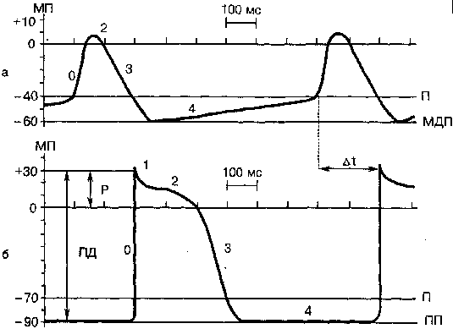

Рис. 1. Потенциалы действия кардиомиоцитов

По оси ординат — мембранный потенциал (мВ); по оси абсцисс — время (мс)

П — пороговый потенциал (критический уровень деполяризации)

Цифрами 0-4 обозначены фазы ПД (см. таблицу 3)

а — клетки-пейсмекеры синоатриального узла («медленные» клетки)

МДП — максимальный диастолический потенциал.

б — сократительные кардиомиоциты желудочков («быстрые» клетки)

ПП — потенциал покоя

ПД — амплитуда потенциала действия

Р — реверсия мембранного потенциала

∆t — время проведения возбуждения от синоатриального узла к желудочкам

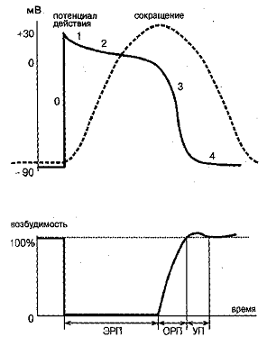

Рис. 2. Электрохимический потенциал, физическое сокращение и уровень возбудимости «быстрых» кардиомиоцитов

ЭРП – эффективный рефрактерный период

ОРП – относит. рефрактерный период

УП – уязвимый период

Связь электрохимического возбуждения и физического укорочения кардиомиоцита, т.е. временное сопряжение этих двух процессов, графически представлено на рис. 2. Сокращение клетки происходит благодаря току ионов кальция в саркоплазму.

Ток кальция может происходить двумя способами:

При достижении мембранным потенциалом уровня – 40 мВ отрываются медленные потенциалзависимые Ca2+ каналы сарколеммы, через которые в саркоплазму из внеклеточной среды поступает небольшое количество триггерных («пусковых») ионов Ca2+, активизирующих выход основной массы ионов кальция из депонирующих цистерн саркоплазматической сети.

Сопряженный транспорт ионов Ca2+ и Na+ мембранными белками-переносчиками.

**Проводящая система сердца**

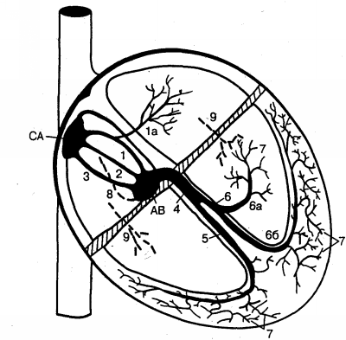

Рис. 3. Проводящая система сердца

Штриховка — фиброзное кольцо (ФК)

СА — синоатриальный узел

АВ — атриовентрикулярный узел

Основные проводящие пути:

1 — передний межузловой тракт

1а — межпредсердный пучок Бахмана

2 — средний межузловой тракт Венкебаха

3 — задний межузло¬вой тракт Тореля

4 —общий ствол пучка Гиса

5 — правая ножка пучка Гиса

6 — левая ножка пучка Гиса

6а — передневерхняя ветвь левой ножки пучка Гиса

6б — задненижняя ветвь левой ножки пучка Гиса

7 — субэндокардиальные волокна Пуркинье

Дополнительные (аномальные) проводящие пути

8 —пучок Джеймса

9 — пучки Кента

Синоатриальный, или синусный, узел располагается на задней стенке правого предсердия вблизи устья краниальной полой вены.

Образован Р-клетками, которые посредством Т-клеток связаны между собой и с сократительными кардиомиоцитами предсердий. От синоатриального узла в направлении к атриовентрикулярному узлу отходят три межузловых тракта: передний (тракт Бахмана) с отходящим от него к левому предсердию межпредсердным пучком, средний и задний (соответственно тракты Венкебаха и Тореля).

Атриовентрикулярное соединение, в котором выделяют три зоны: AN (atrium-nodus) — зона перехода от предсердных кардиомиоцитов к атриовентрикулярному узлу; N (nodus) — атриовентрикулярный узел, расположенный непосредственно над местом прикрепления септальной створки трехстворчатого клапана; NH (nodus-His) — зона перехода от атриовентрикулярного узла к общему стволу пучка Гиса. В атриовентрикулярном соединении обнаруживаются Р-клетки (в меньшем количестве, чем в синусном узле), клетки Пуркинье, а также Т-клетки.

Предсердно-желудочковый пучок, или пучок Гиса в норме является единственным путем проведения возбуждения от предсердий к желудочкам. Он отходит от атриовентрикулярного узла общим стволом и проникает через фиброзную ткань, разделяющую предсердия и желудочки, в межжелудочковую перегородку. Здесь пучок Гиса разделяется на две ножки — правую и левую, идущие к соответствующим желудочкам, причем левая ножка делится на две ветви: передневерхнюю и задненижнюю. Указанные разветвления пучка Гиса проходят под эндокардом, широко ветвятся и заканчиваются в желудочках сетью субэндокардиальных волокон Пуркинье. Основу проводящей системы желудочков составляют клетки Пуркинье, связанные с сократительными кардиомиоцитами посредством Т-клеток.

У некоторых животных встречаются варианты развития, при которых в сердце содержатся дополнительные (аномальные) проводящие пути, например пучок Джеймса, соединяющий предсердия с нижней частью атриовентрикулярного соединения, пучки Кента, соединяющие предсердия и желудочки. Указанные пути участвуют в возникновении некоторых нарушений сердечного ритма (например, синдрома преждевременного возбуждения желудочков).

Физиология регуляции сердечной деятельности

Миогенная регуляция

Миогенная регуляция обеспечивает равенство притока крови по венам и ее выброса в артерии

Гетерометрическая регуляция

Сила каждого сокращения сердца тем больше, чем больше конечно-диастолический объем камер сердца (Закон Франка-Старлинга). Обусловлено это тем, что количество актомиозиновых мостиков максимально при растяжении саркомера до 2,2 мкм.

Гомеометрическая регуляция

Эффект Анрепа – при увеличении давления в аорте возрастает сила сердечных сокращений. Связано это с двумя механизмами – увеличением конечно-систолического объема и улучшением питания миокарда через коронарные сосуды.

Нейрогенная регуляция

Физиологическая значимость нейрогенной регуляции состоит в поддержании оптимального уровня артериального давления.

Рис. 3. Афферентная иннервация сердца (схема)

А-рецепторы

Реагируют на изменение напряжения сердечной стенки

**B-рецепторы**

Возбуждаются при пассивном растяжении сердечной стнеки

Сегментарные спинно-мозговые нервы

Блуждающие нервы

Ядра ЦНС

Ноцицепторы под эндокардом (боль)

Механорецепторы в предсердиях и левом желудочке

Рис. 4. Вегетативная эфферентная иннервация сердца (схема)

**Пост**ганглионарные волокна

Верхний, средний, нижний сердечные нервы

Петля Виессения

Звездчатый ганглий, симпатическая цепочка

**Пре**ганглионарные волокна

Боковые рога нижних шейных и   
Th 1-5 сегментов спинного мозга

Сердечные ветви вагуса

**Пост**ганглионарные волокна

Интрамуральные ганглии. Метасимпатика.

**Пре**ганглионарные волокна

Ядра продолговатого мозга

Ветви в симпатические нервы

Метасимпатическая интрамуральная система сердца состоит из солитарных нейронов и ганглиев, образуя полноценные внутриорганные рефлекторные дуги. Также она участвует в передаче возбуждения с вагуса на клетки СА и АВ узлов. Роль in vivo метасимпатической системы сердца изучена недостаточно.

Топографические и функционально иннервация правыми и левыми блуждающими и симпатическими нервами отличается, различия сведены в таблицу 4. Эффекты от раздражения симпатических нервов и вагуса в остром опыте сведены в таблицу 5. Детально механизмы этих эффектов представлены в таблице 6.

Таблица 4. Топография иннервации сердца

|  |  |
| --- | --- |
| **«Правые нервы»** | **«Левые нервы»** |
| СА-узел | АВ-узел |
| Передние отделы желудочков | Задние отделы желудочков |

Таблица 5. Влияние ВНС на сердце в остром опыте

|  |  |  |
| --- | --- | --- |
| Эффекты | Раздражение петли Виессения, звездчатого ганглия, и т.д.  (симпатика) | Раздражение вагуса  (парасимпатика) |
| Хронотропный | + (повышение ЧСС) | - (снижение ЧСС) |
| Инотропный | + (повышение силы) | - (снижение силы) |
| Дромотропный  (проводимость) | + (снижение длительности фаз) | - (увеличение длительности фаз) |
| Батмотропный | + (повышение возбудимости) | - (снижение возбудимости) |
| Потребность миокарда в кислороде | Повышается | Снижается |
| Ударный объем | Снижается | Повышается |

Таблица 6. Механизмы действия ВНС на сердце

|  |  |
| --- | --- |
| Адренергические механизмы (симпатика) | Холинергические механизмы (парасимпатика) |
| Активация в1- и в2-адренорецепторов → ↑ цАМФ возрастание Ca2+ тока → (+) инотропный эффект  Ускорение МДД (+) → (+) хронотропный эффект | Активация М-холинорецепторов предсердий → ↑ цГМФ → ↑ выхода K+ → ↓ МДД, ↓ «плато» ПД → (-) инотропный эффект (-) хронотропный эффект |
| Ингибирование фосфодиэстеразы → (+) инотропный эффект (+) хронотропный эффект | Активация М-холинорецепторов желудочков → небольшой (-) инотропный эффект |
| Активация б1–адренорецепторов → ↑ чувствительность к Ca току →  (+) инотропный эффект | Активация N-холинорецепторов → (+) инотропный эффект (недостаточно изучено) |
| Активация б1–адренорецепторов → торможение выделения норадреналина и ацетилхолина → снижение симпатического влияния на сердце и сосуды | |

Наибольшее значение среди всех рефлекторных механизмов регуляции сердечной деятельности имеют собственные рефлексы сердечно-сосудистой системы, чаще возникающие при раздражении барорецепторов магистральных сосудов и камер сердца. Основные рефлексогенные зоны и пути:

* Барорецепторы дуги аорты → аортальный нерв → вагус (X пара)
* Барорецепторы синокаротидной зоны → каротидный нерв → языкоглоточный нерв (IX пара)
* Барорецепторы плечеголовного ствола

Афферентные пути заканчиваются в ядре одиночного пути продолговатого мозга. Рецепторы реагируют на среднюю величину АД и на частоту и амплитуду его пульсовых колебаний.

* Волюморецепторы (рецепторы низкого давления) стенок предсердий – их возбуждение приводит к уменьшению секреции вазопрессина, повышению диуреза и снижению ОЦК.
* Хеморецепторы синакаротидной зоны и дуги аорты реагируют на изменение напряжения кислорода в крови. При гипоксемии возникает вазоконстрикция и повышение ЧСС.
* Барорецепторы полостей сердца участвуют в кардиокардиальных рефлексах, составляющих основу нейрогенной регуляции сердца.

Замыкание большинства кардиорефлекторных дуг происходит на уровне продолговатого мозга, где находится бульбарный сердечно-сосудистый центр.

Гуморальная регуляция

Специфическая регуляция сердца осуществляется следующими факторами:

Катехоламины (адреналин, норадреналин, дофамин) – главным образом действуют на в-адренорецепторы кардиомиоцитов → **(+)** инотропный, **(+)** хронотропный эффекты

Тироксин увеличивает количество в-рецепторов, и меняет изоферментный состав миозина.

Неспецифическое действие свойственно многим БАВ, циркулирующим в крови. Например, глюкагон оказывает положительный инотропный эффект вследствие активации аденилатциклазы. Также сердце чувствительно к ионному составу крови – например, повышение концентрации калия в плазме свыше 10 ммоль/л приводит к асистолии.

Электрокардиография здоровой собаки

Введение в электрокардиографию

Электрокардиограмма – это запись колебаний разности потенциалов, возникающих на поверхности возбудимых тканей или окружающей проводящей среды при распространении волны возбуждения по сердцу. В каждый момент времени регистрируемая электрическая активность сердца складывается из разности потенциалов, существующих на отдельных кардиомиоцитах, и может быть представлена в виде суммарного вектора.

Вектор электрического диполя условно принимается направленным от отрицательно заряженных частей сердца (деполяризованных) к положительно заряженным (реполяризованным). При этом в процессе деполяризации вектор электрического диполя совпадает с вектором направления распространения процесса, а при реполяризации – направлен в противоположную сторону.

Если направление вектора электрического поля совпадает с направлением на регистрирующий электрод, то регистрируется положительный зубец, если наоборот – отрицательный. В случае, когда вектор отклонен в сторону, на отведении регистрируется его геометрическая проекция. Таким образом, когда вектор перпендикулярен оси отведения, вне зависимости от амплитуды он не вызывает появления зубцов на кривой ЭКГ данного отведения. Вышесказанное проиллюстрировано на рисунке 5.

Шестиосевая система координат по Bayley

Стандартные отведения по Эйнтховену и усиленные отведения от конечностей по Гольдбергу при совмещении образуют единую систему координат, предложенную в 1943 г. Bayley. Эта система координат расположена во фронтальной плоскости и позволяет проводить векторный анализ кривой ЭКГ в этой плоскости. В центре системы координат расположено сердце, ось каждого отведения разделена на положительную и отрицательную половины, согласно положению регистрирующего электрода. При необходимости изучить ЭКГ в сегментарной плоскости пользуются дополнительными грудными отведениями.

Направление осей отведений принято определять в градусах. За начало отсчета (0°) условно принимается радиус, проведенный строго горизонтально из электрического центра сердца влево по направлению к активному положительному полюсу I стандартного отведения. Положительный полюс II стандартного отведения расположен под углом +60°, отведения aVF — под углом +90°, III стандартного отведения — под углом +120°, aVL — под углом —30°, a aVR — под углом — 150°.

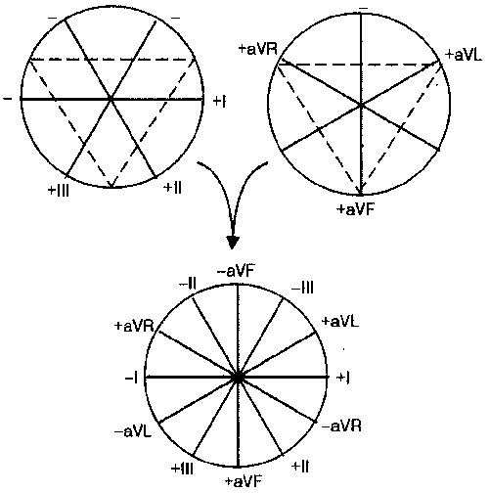

Рис. 5. Шестиосевая система координат

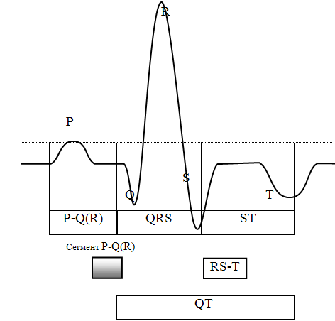

Рис. 6. Морфология кривой ЭКГ. Обозначения

На кривой ЭКГ различают:

* участки изолинии (где разность потенциалов равна нулю)
* зубцы – отклонения от изолинии
* интервалы – определенные отрезки
* сегменты – отрезки изолинии

Одновременно ЭКГ записывается в 6 стандартных отведениях, в ряде случаев используются еще 6 грудных отведений, в данной работе не рассматриваемых, т.к. их изучение необходимо при топической диагностике ряда патологий. На рисунке 6 обозначены зубцы, интервалы P-Q(R), QRS, ST, QT, сегменты P-Q(R) и RS-T. На нормальной ЭКГ в различных отведениях могут не регистрироваться в норме зубца Q и S.

Интервалом внутреннего отклонения **J** называют временной отрезок от начала зубца Q до пика зубца R. Этот интервал выражает скорость охвата возбуждением толщи миокарда и используется при диагностике гипертрофии миокарда и блокад проводящих путей желудочков.

Амплитуда зубцов прямо пропорциональна массе участвующего в процессе миокарда. Данный факт позволяет диагностировать гипертрофии различных отделов миокарда.

Формирование нормальной ЭКГ

Деполяризация предсердий, интервал P-Q(R)

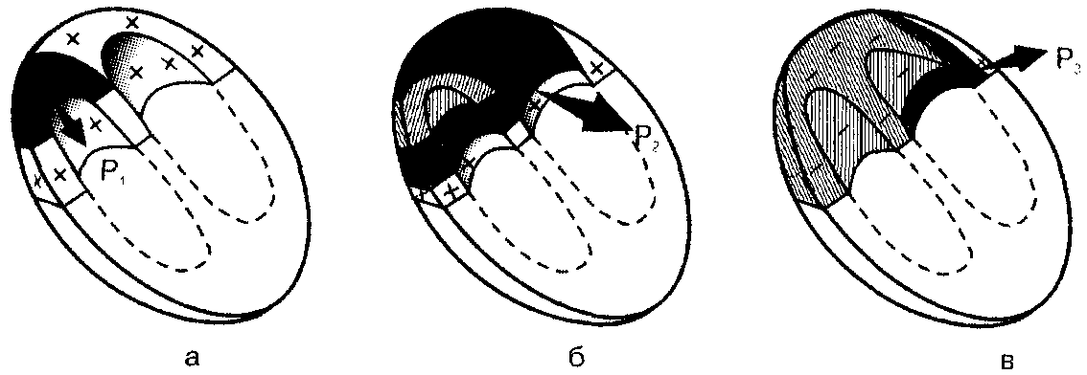

Рис. 7. Распространение возбуждения по предсердиям

а - начальное возбуждение правого предсердия

б - возбуждение правого и левого предсердий

в - конечное возбуждение левого предсердия

Черным цветом показаны возбуждающиеся в настоящий момент участки, серым – возбужденные (деполяризованные)

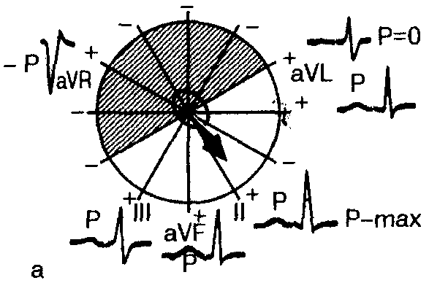

Рис. 8. Формирование зубца P

Распространение возбуждения в норме начинается из СА узла и охватывает вначале правое, затем левое предсердие. На ЭКГ этот процесс выражается как зубец P, причем его восходящая часть зависит от возбуждения правого, а нисходящая – левого предсердий. Средний вектор P обычно направлен примерно под углом +450. Его максимальная амплитуда регистрируется в отведениях II или реже I.

У собак в норме зубец P имеет длительность **<0,04** c (у крупных пород до 0,05), по другим данным – до 0,07 с. Амплитуда в отведении II + 0,33 мВ, в отведении I + 0,23 мВ. Амплитуда не должна превышать **0,4** мВ.

Cегмент P-Q(R)

В АВ-узле и особенно в пограничных участках между АВ-узлом и пучком Гиса происходит значительная задержка волны возбуждения. Задержка возбуждения в АВ-узле способствует тому, что желудочки начинают возбуждаться только после окончания полноценного сокращения предсердий.

Малая скорость проведения электрического импульса в АВ-узле обусловливает и другую особенность его функционирования: АВ-узел может «пропустить» из предсердий в желудочки не более 180-220 импульсов в минуту. Поэтому при учащении сердечного ритма более 180—220 ударов в минуту некоторые импульсы из предсердий не достигают желудочков, наступает так называемая атриовентрикулярная блокада проведения.

На ЭКГ задержка в АВ-узле визуализируется в виде сегмента P-Q(R), проходящего по изолинии. У собак **интервал** P-Q(R) (равный длительности зубца P + сегмента P-Q(R)) составляет в норме **0,06-0,13** с.

Деполяризация желудочков, комплекс QRS

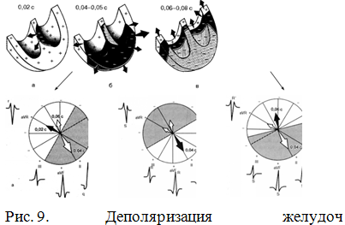

Процесс возбуждения желудочков начинается с деполяризации левой части межжелудочковой перегородки в средней ее трети (рис. 9а). Фронт возбуждения при этом движется слева направо и быстро охватывает среднюю и нижнюю части межжелудочковой перегородки. Почти одновременно происходит возбуждение апикальной (верхушечной) области, передней, задней и боковой стенок правого, а затем и левого желудочка. Здесь возбуждение распространяется от эндокарда к эпикарду и волна деполяризации преимущественно ориентирована сверху вниз и вначале направо, а затем начинает отклоняться влево.

Через 0,03—0,04 с волна возбуждения уже охватывает большую часть миокарда левого желудочка, а именно его апикальную область, переднюю, заднюю и боковые стенки. Волна деполяризации при этом ориентирована сверху вниз и справа налево (рис. 9б).

Последними в период 0,05-0,06 с возбуждаются базальные отделы левого и правого желудочков, а также межжелудочковой перегородки. При этом фронт волны возбуждения направлен вверх и слегка направо, как это показано на рисунке 9в. Таким образом, продолжительность комплекса QRS у собак не должна превышать **0,05-0,06** с. Вольтаж зубца R в норме составляет **2,5-3,0** мВ во II отведении.

Реполяризация миокарда

Электрическая активность, сопровождающая реполяризацию предсердий, на ЭКГ не регистрируется ввиду того, что она скрыта комплексом QRS. Реполяризация желудочков отражается виде зубца T и иногда дополнительного зубца U. У человека реполяризация желудочков происходит строго по направлению от внешних слоев миокарда к внутренним, зубец T во II отведении регистрируется положительным, а его изменения служат важными диагностическими признаками.

У собак и кошек реполяризация происходит более беспорядочно и анализ зубца T не представляет значимой диагностической ценности. Во II отведении этот зубец в норме может быть положительным либо отрицательным. Амплитуда его не превышает 0,25 мВ

Бьльшую диагностическую ценность представляет анализ интервала ST (см. ниже).

Основы интерпретации ЭКГ

Алгоритм интерпретации

*Оценка ритма и частоты сердечных сокращений*

Прежде всего определяется ЧСС. Для этого подсчитывают число комплексов QRS, зарегистрированных за 3 секунды (15 см ленты на скорости 50 мм/сек.). Полученный результат умножают на 20.

Ритм характеризует регулярность сердечных сокращения и оценивается путем измерения интервалов R-R. При этом разброс величин не должен превышать ±10% от среднего значения. Ритм оценивается как правильный (регулярный) либо неправильный (аритмия)**.**

*Оценка функции проводимости и определение водителя ритма*

Оценка производится во втором отведении.

* Для синусового ритма характерно наличие положительных зубцов Р перед каждым комплексом QRS (норма).
* Предсердный ритм характеризуется отрицательными зубцами Р, расположенными перед каждым комплексом QRS.
* При наличии ритма из АВ-узла на ЭКГ регистрируются отрицательные зубцы Р, расположенные после комплекса QRS или сливающиеся с ним.
* Для желудочкового ритма характерно снижение ЧСС до 40 уд./мин и наличие расширенных и деформированных комплексов QRS.

В качестве варианта нормы у собак может наблюдаться явление миграции водителя ритма. При этом форма и полярность зубца Р меняется от цикла к циклу. Функция проводимости оценивается по продолжительности интервалов. Удлинение интервала P-Q(R) может наблюдаться при АВ-блоке I-II степеней. При полном АВ-блоке (III степень) данные сегменты не выделяются, т. к. предсердия и желудочки сокращаются в собственном ритме.

*Оценка сегмента ST*

Подъем сегмента ST выше изолинии более 0,15 мВ может наблюдаться при инфаркте миокарда, перикардите. Депрессия данного сегмента ниже 0,2 мВ может свидетельствовать об ишемии миокарда, калиевом дисбалансе и передозировке сердечных гликозидов.

*Выявление патологических зубцов Q*

Для патологического зубца Q характерно увеличение его амплитуды более 1/4 амплитуды зубца R в этом же отведении и увеличение его продолжительности свыше 0,03 секунд. Наличие патологического зубца Q может свидетельствовать об инфаркте миокарда.

*Оценка зубцов Р.* Двухфазный зубец P в норме может наблюдается в отведении aVF. Уширенный и двухвершинный зубец P в «левых» грудных отведениях может свидетельствовать о митральном пороке и гипертрофии левого предсердия – признак обозначается как «P-mitrale».

Отрицательный зубец в норме характерен для aVR отведения, в остальных отведениях это свидетельствует о ретроградом направлении распространения возбуждения, например, при предсердном ритме.

Зубец P может не регистрироваться на ЭКГ в случае, когда он скрыт комплексом QRS при АВ или желудочковом ритме. Небольшой отрицательный зубец P, следующий сразу за неизмененным комплексом QRS, свидетельствует о АВ-ритме с возбуждением вначале желудочков, затем предсердий.

*Выявление гипертрофии левого и правого желудочков.* Проводится путем измерения продолжительности комплекса QRS и времени внутреннего отклонения J.

*Определение электрической оси сердца.* Для определения положения электрической оси сердца, т.е. среднего результирующего вектора QRS во фронтальной плоскости следует:

* найти одно или два отведения, в которых алгебраическая сумма амплитуд зубцов комплекса QRS равна нулю. ЭОС почти перпендикулярна оси этих отведений.
* затем необходимо найти отведение, в котором алгебраическая сумма зубцов комплекса QRS имеет максимальное положительное значение. ЭОС приблизительно должна совпадать с осью данного отведения.
* сопоставляя два результата, можно найти искомую величину угла отклонения ЭОС. У собак ЭОС в норме расположена в пределах от +400 до +1000

*Оценка зубцов Т*

Имеет значение лишь при возможности сравнивать динамику изменения морфологии этого зубца у данного пациента

*Оценка прочих изменений*

Перикардит сопровождается элевацией сегмента ST, депрессией сегмента PQ, снижением вольтажа зубцов и возможной электрической альтернацией.

Гиперкалиемия может характеризоваться синусовой брадикардией, увеличением продолжительности интервала PQ и комплекса QRS, высоким и заостренным зубцом Т.

Для гипокалиемии характерно уменьшение амплитуды зубца Т, депрессия сегмента ST, удлинение интервала QT.

Протокол заключения

Единого стандарта на ветеринарную кардиологическую документацию не существует, тем не менее, в России протокол ЭКГ утвержден на собрании действительных членов Кардиологического Ветеринарного Общества и рекомендован к применению практикующим ветеринарным врачам. Его бланк доступен на официальном сайте общества (http://www.vet.ru)

Литература

1. Мурашко В. В., Струтынский А. В.. Электрокардиография. М.: Медпресс-информ, 1994.
2. Мартин М. Руководство по электрокардиографии мелких домашних животных. М., Аквариум, 2001.
3. Хаберль Р. Карманный справочник по ЭКГ. Минск, Попурри, 2000.
4. Барабанов С. В. и др. Физиология сердца. Учебное пособие. СПб., СпецЛит, 2001.
5. Беленсон М. М. Алгоритм анализа ЭКГ. http://www.vet.ru
6. Зотова Т. Ю. Аритмии сердца. Учебное пособие. М., Изд-во РУДН, 2003.
7. Зудбинов Ю.И. Азбука ЭКГ. Ростов-на-Дону, Феникс, 2000.
8. Физиология и патофизиология сердца. Под ред. Спарелакиса М., Медицина, 1990.

Протокол ЭКГ. Кардиологическое ветеринарное общество, http://www.vet.ru